Обучение «Основы здорового питания» в рамках национального проекта «Демография».
Учащиеся и родители (законные представители) лицеистов могут пройти обучение по санитарно-просветительским программам «Основы здорового питания» в рамках национального проекта «Демография».
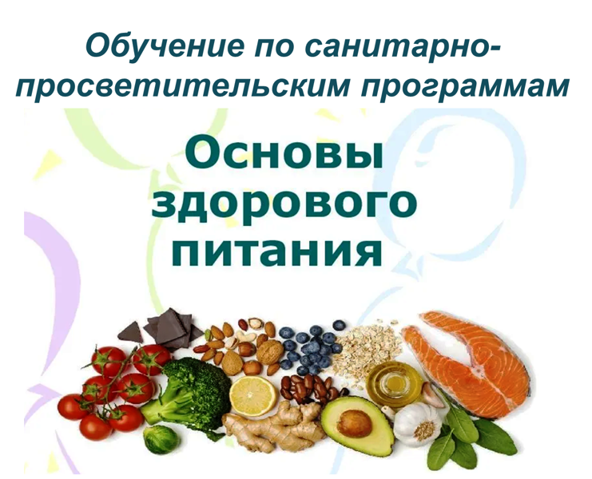
Родители, которые в дальнейшем планируют принять участие в мероприятиях родительского (общественного) контроля Лицея №9, совместно с детьми приглашаются для обучения по санитарно-просветительским программам «Основы здорового питания» в рамках национального проекта «Демография»
Обучающие программы предусматривают прохождение входного тестирования для оценки базовых знаний обучающихся, ознакомление с теоретическими материалами (текстовые, презентационные, анимационные), выполнение самостоятельной работы для закрепления полученных теоретических знаний и итоговое тестирование. По результатам обучения, при успешном его завершении, для каждого обучившегося оформляется сертификат, подтверждающий успешность обучения.
Обучение проводится с использованием кроссплатформенного программного средства «Обучение по программам «Основы здорового питания» (далее – ПС), размещенного на сайте niig.su (баннер – Обучение по санитарно-просветительским программам «Основы здорового питания»). В данном разделе и непосредственно в ПС размещены справочные материалы и инструкции по организации обучения, ответы на часто задаваемые вопросы и видеоуроки по прохождению обучения. Для доступа к обучающим материалам пользователям необходимо заполнить короткую регистрационную форму, после чего будет сформирован личный кабинет.
Пройти регистрацию можно по ссылке https://edu.demography.site/

